Отчёт по лабораторной работе №10
  - Администрирование локальных сетей
Ибрахим Мохсейн Алькамаль
Содержание

1. Цель работы
Освоить настройку прав доступа пользователей к ресурсам сети

2. Выполнение лабораторной работы
Настройка списков управления доступом (ACL)

2.1 Анализ топологии сети
На первом этапе в сеть был добавлен ноутбук администратора и подключён к коммутатору для дальнейшей настройки прав доступа (рис. 1) [1].
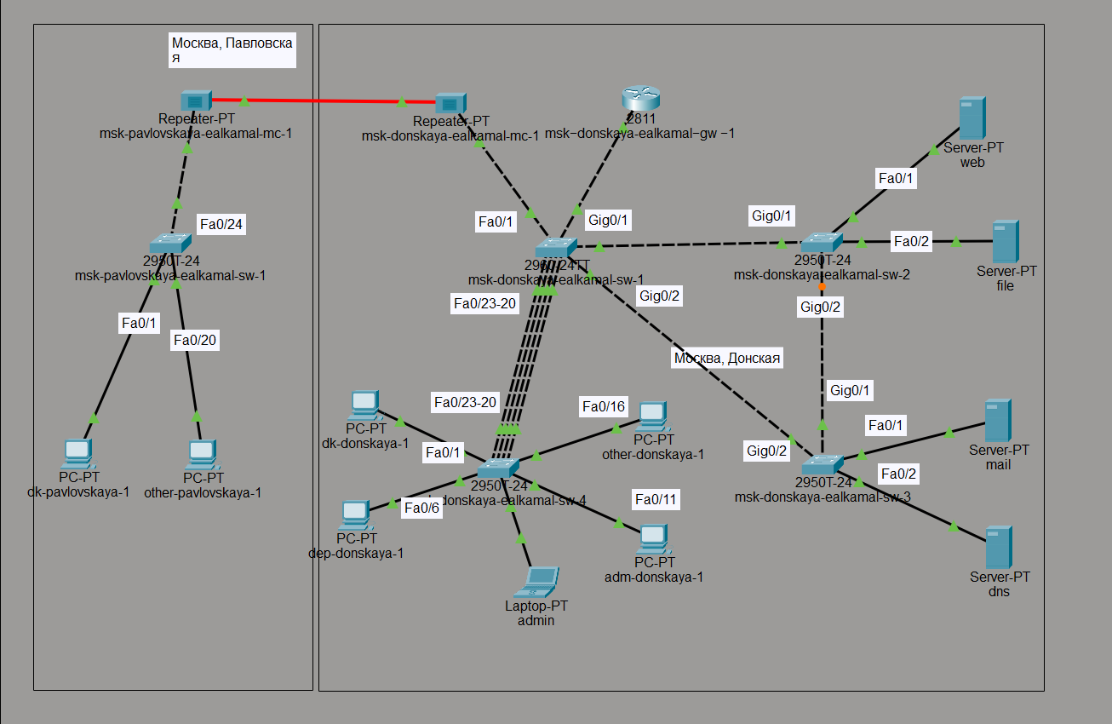
Рисунок 1: Логическая топология сети с серверами и сегментацией VLAN

2.2 Настройка IP-параметров администратора
На ноутбуке администратора был задан статический IP-адрес 10.128.6.200, маска 255.255.255.0, шлюз 10.128.6.1 и DNS-сервер 10.128.0.5. Это необходимо для предоставления административных прав доступа (рис. 2) [2].
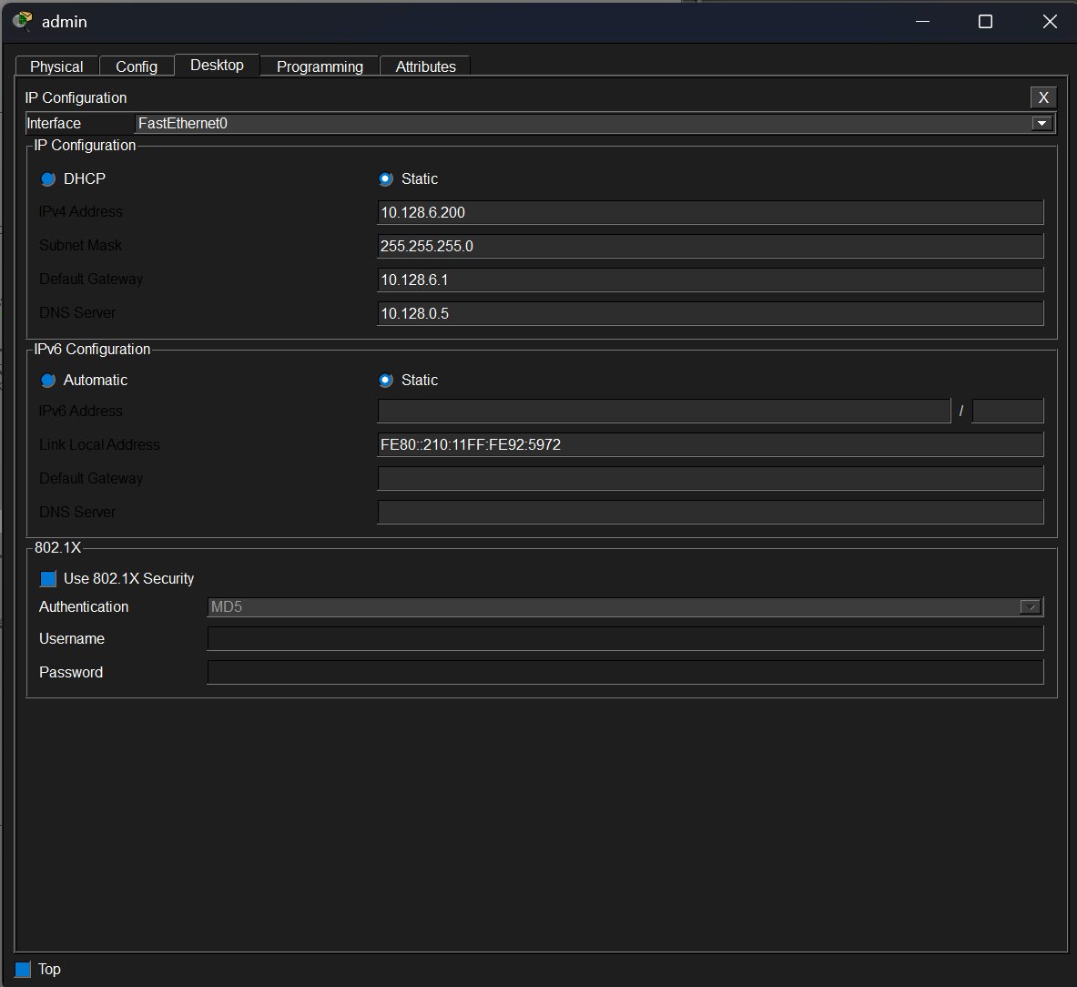
Рисунок 2: Настройка статических IP-параметров администратора

2.3 Создание ACL для web-сервера
На маршрутизаторе был создан расширенный список доступа servers-out и добавлено правило разрешения HTTP-трафика (порт 80 TCP) ко web-серверу с адресом 10.128.0.2 (рис. 3) [3].
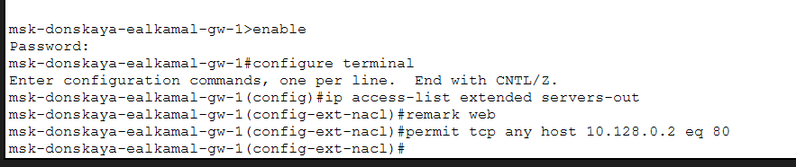
Рисунок 3: Создание ACL и разрешение HTTP-доступа к web-серверу

2.4 Привязка ACL к интерфейсу маршрутизатора
ACL servers-out был применён к подинтерфейсу f0/0.3 в направлении исходящего трафика. Это обеспечивает фильтрацию пакетов, направляемых к сети серверов (рис. 4) [2].
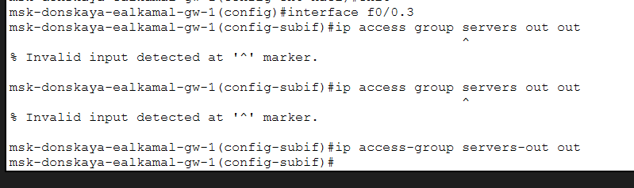
Рисунок 4: Привязка ACL к интерфейсу маршрутизатора

2.5 Проверка доступа к web-серверу
С клиентского устройства выполнено обращение к web-серверу по IP-адресу через браузер. Доступ по HTTP успешно установлен, что подтверждает корректность настройки ACL (рис. 5) [1].
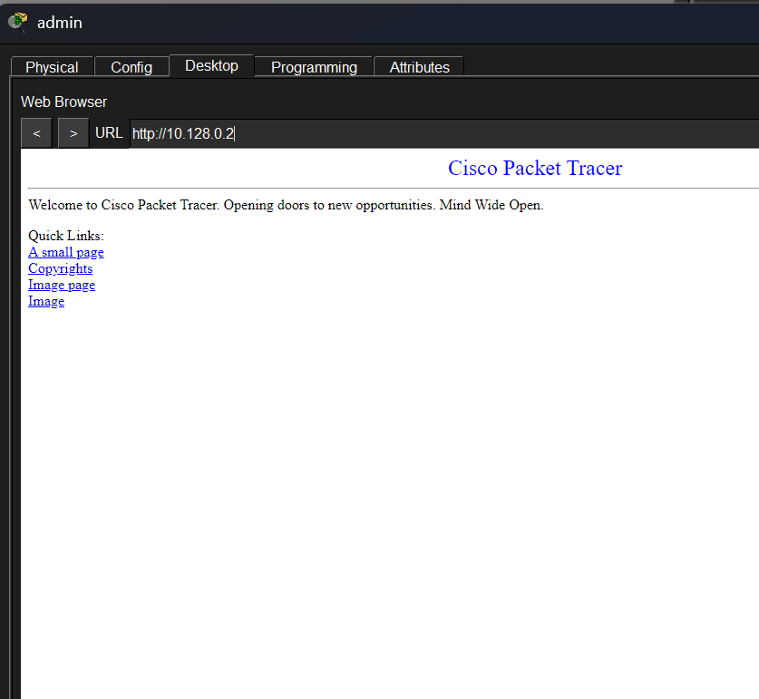
Рисунок 5: Проверка доступа к web-серверу через HTTP

2.6 Настройка дополнительных прав администратора
В ACL были добавлены правила, разрешающие администратору (10.128.6.200) доступ к web-серверу по протоколам FTP и Telnet. Это обеспечивает расширенные права управления (рис. 6) [4].
Рисунок 6: Разрешение FTP и Telnet для администратора

2.7 Проверка FTP-доступа администратора
С устройства администратора выполнено подключение к web-серверу по FTP. Аутентификация прошла успешно, что подтверждает корректность настроенных правил (рис. 7) [5].
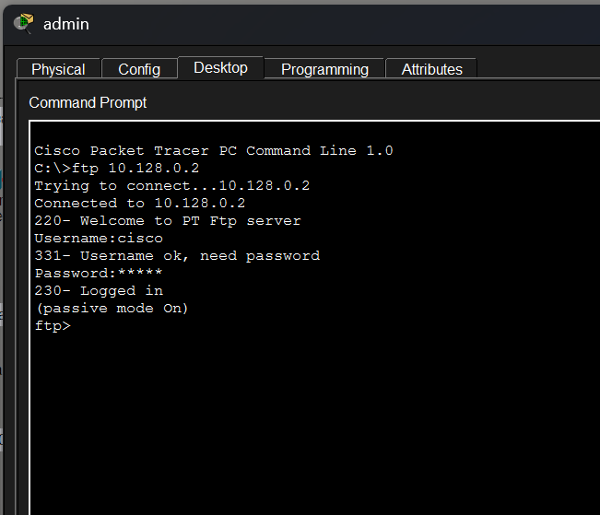
Рисунок 7: Успешное FTP-подключение администратора

2.8 Проверка ограничения доступа для пользователей
С обычного клиентского устройства попытка FTP-подключения завершилась ошибкой. Это подтверждает, что доступ ограничен согласно ACL (рис. 8) [3].
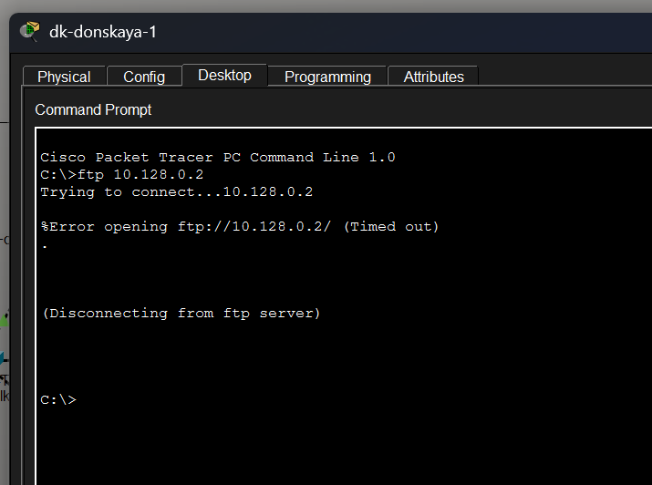
Рисунок 8: Ограничение FTP-доступа для обычных пользователей

2.9 Настройка доступа к файловому серверу
В список servers-out добавлены правила для файлового сервера (10.128.0.3), разрешающие доступ по SMB (порт 445) для внутренней сети и FTP для всех пользователей (рис. 9) [2].
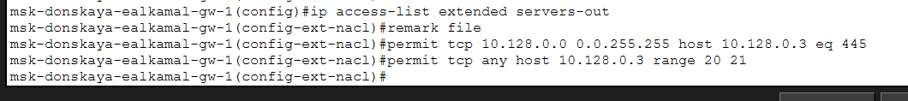
Рисунок 9: Настройка доступа к файловому серверу

2.10 Настройка доступа к почтовому серверу
Добавлены правила разрешения SMTP и POP3 для почтового сервера (10.128.0.4), что обеспечивает работу почтовых сервисов (рис. 10) [3].
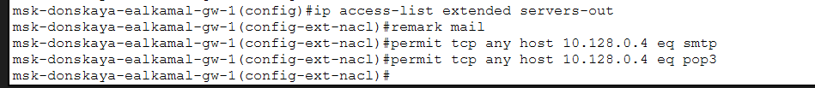
Рисунок 10: Настройка доступа к почтовому серверу

2.11 Настройка доступа к DNS-серверу
Добавлено правило разрешения UDP-трафика на порт 53 к DNS-серверу (10.128.0.5) для внутренней сети (рис. 11) [5].
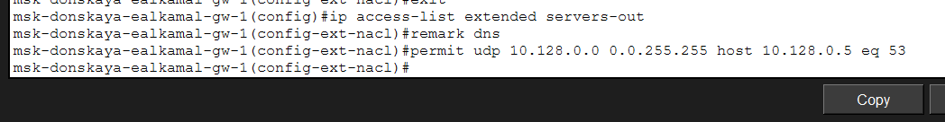
Рисунок 11: Настройка доступа к DNS-серверу

2.12 Проверка доступа по доменному имени
Проверено обращение к web-серверу по доменному имени www.donskaya.rudn.ru. Успешное открытие страницы подтверждает корректную работу DNS (рис. 12) [1].
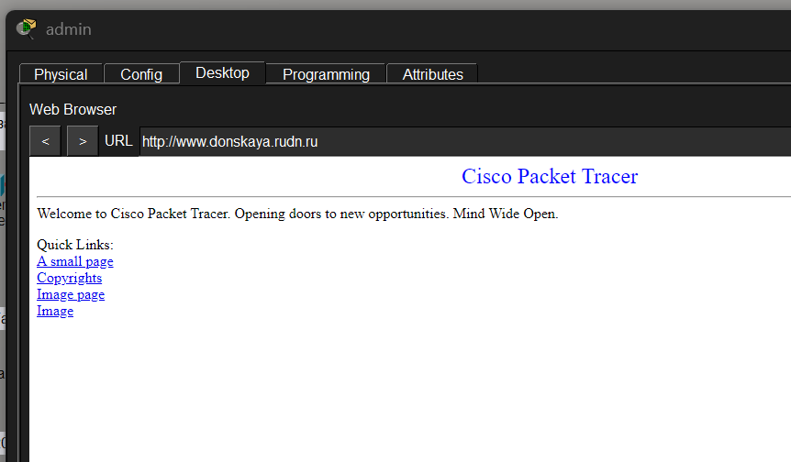
Рисунок 12: Доступ к web-серверу по доменному имени

2.13 Разрешение ICMP-трафика
В начало ACL добавлено правило разрешения ICMP для диагностики сети и проверки доступности узлов (рис. 13) [3].
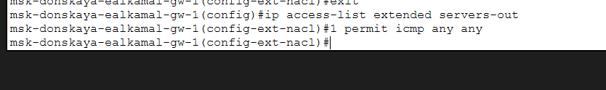
Рисунок 13: Добавление правила ICMP в ACL

2.14 Проверка списка ACL
С помощью команды show access-lists был получен полный список правил ACL с указанием количества совпадений, что подтверждает их применение (рис. 14) [2].
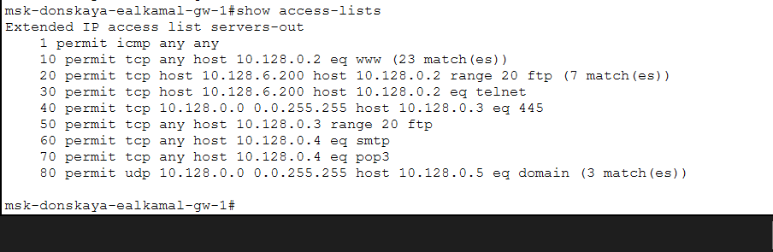
Рисунок 14: Вывод списка ACL и статистики совпадений

2.15 Ограничение доступа для сети Other
Создан ACL other-in, разрешающий полный доступ только администратору и применён к входящему трафику интерфейса f0/0.104 (рис. 15) [4].
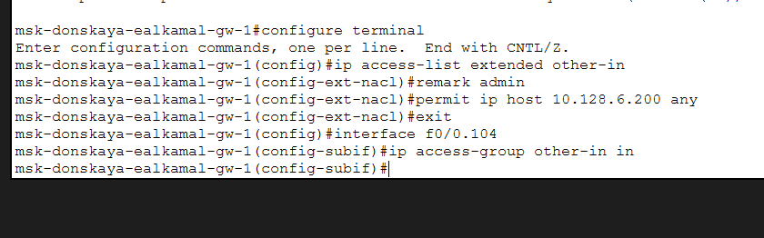
Рисунок 15: Настройка ACL для сети Other

2.16 Ограничение доступа к сети управления
Создан ACL management-out, разрешающий доступ к сети управления только администратору, и применён к интерфейсу f0/0.2 (рис. 16) [2].
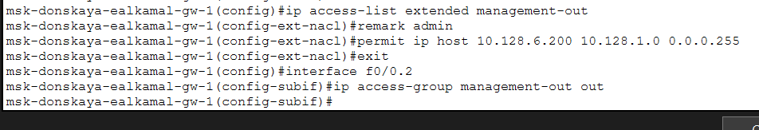
Рисунок 16: Настройка доступа к сети управления

2.17 Выводы
В ходе работы были настроены расширенные списки управления доступом, обеспечивающие разграничение прав пользователей в сети. Реализованы правила фильтрации по протоколам и портам, а также обеспечена изоляция сетей и предоставление административных привилегий только одному устройству.

3. Ответы на контрольные вопросы

3.1 Как задать действие правила для конкретного протокола?
Действие правила для конкретного протокола задаётся при создании записи в расширенном ACL с указанием типа протокола в команде.
Общий синтаксис:
permit | deny <protocol> <source> <destination>
Пример:
permit tcp any host 10.128.0.2 eq 80
Здесь:
- tcp — указание конкретного протокола,
- правило применяется только к TCP-трафику.
Аналогично можно использовать:
- udp — для UDP,
- icmp — для ICMP,
- ip — для всех протоколов IP.

3.2 Как задать действие правила сразу для нескольких портов?
Для задания действия сразу для нескольких портов используются ключевые слова:
- range — диапазон портов,
- eq — один порт,
- gt / lt — больше/меньше указанного порта.
Пример для диапазона:
permit tcp host 10.128.6.200 host 10.128.0.2 range 20 21
Здесь правило применяется сразу к портам:
- 20
- 21
Пример для одного порта:
permit tcp any host 10.128.0.4 eq 25

3.3 Как узнать номер правила в списке прав доступа?
Номер правила отображается при выводе списка ACL с помощью команды:
show access-lists
В выводе каждая строка имеет порядковый номер, например:
10 permit tcp any host 10.128.0.2 eq 80
20 permit tcp any host 10.128.0.3 eq 445
Эти номера используются для:
- идентификации правил,
- изменения или удаления конкретного правила.

3.4 Каким образом можно изменить порядок применения правил в списке контроля доступа?
Порядок применения правил определяется их номерами и обрабатывается сверху вниз до первого совпадения.
Изменение порядка возможно следующими способами:

3.4.1 Добавление правила с указанием номера
ip access-list extended servers-out
5 permit icmp any any
Правило с номером 5 будет размещено выше правил с номерами 10, 20 и т.д.

3.4.2 Удаление и повторное добавление
no 20
20 permit tcp any host 10.128.0.2 eq 80

Список литературы
1. Tetz E. Cisco Networking All-in-One For Dummies. John Wiley & Sons, 2011.
2. Одом У. CCENT/CCNA ICND1 100-101. Вильямс, 2017.
3. Таненбаум Э., Уэзеролл Д. Компьютерные сети. Питер, 2016.
4. Одом У. CCNA ICND2 200-101. Вильямс, 2016.
5. Droms R. Dynamic Host Configuration Protocol: 2131. RFC Editor, 1997.

